
第3节 实验：练习使用示波器


1．竖直位移旋钮和水平位移旋钮可以调节图象的________________，Y增益调节旋钮、X增益调节旋钮的作用分别是用来调节图象在____________________的幅度．
2．衰减调节旋钮有1、10、100、1 000四个挡，表示输入信号衰减的倍数，分别表示________、____________、____________、____________.
3．扫描范围旋钮，用来调节扫描电压的__________，共四个挡位，最低的是10 Hz～100 Hz，即可以在________________范围内调节，向右每拨一挡，频率范围增大10倍．最右边是“外X”挡，即不使用机内扫描电压，而使用__________的扫描电压．
4．在“练习使用示波器”的实验中，关于竖直位移旋钮和Y增益调节旋钮的作用，下列说法正确的是( )
A．竖直位移旋钮用来调节图象在竖直方向的位置，Y增益调节旋钮用来调节图象在竖直方向的幅度
B．竖直位移旋钮用来调节图象在竖直方向的幅度，Y增益调节旋钮用来调节图象在竖直方向的位置
C．竖直位移旋钮和Y增益调节旋钮都是用来调节图象在竖直方向的位置的
D．竖直位移旋钮和Y增益调节旋钮都是用来调节图象在竖直方向的幅度的
5．示波器使用结束时应注意及时关机，关机的下列操作顺序正确的是( )
A．先断开电源开关，再将“辉度调节”旋钮逆时针转到底
B．先断开电源开关，再将“辉度调节”旋钮顺时针转到底
C．先将“辉度调节”旋钮逆时针转到底，再断开电源开关
D．先将“辉度调节”旋钮顺时针转到底，再断开电源开关

【概念规律练】
知识点一 观察亮斑的移动
1．本实验中，某同学欲按要求先在荧光屏上调出亮斑，为此，他进行了如下操作：首先经辉度调节旋钮逆时针转到底，竖直位移和水平位移旋钮转到某位置，将衰减调节旋钮置于1 000挡，扫描范围旋钮置于“外X”挡．然后打开电源开关(指示灯亮)，过2 min后，顺时针旋转辉度调节旋钮，结果屏上始终无亮斑出现(示波器完好)．那么，他应再调节下列哪个旋钮才有可能在屏上出现亮斑( )
A．竖直位移旋钮 B．水平位移旋钮
C．聚焦调节旋钮 D．辅助聚焦调节旋钮
知识点二 观察扫描
2．在聚焦之后，亮斑达到________；把X增益调节旋钮顺时针转到三分之一处，再把扫描微调旋钮逆时针旋到底、把扫描范围旋钮旋到最低挡(10～100 Hz)，可以看到亮斑________；若再把扫描微调旋钮顺时针旋转，以增大扫描频率，可以看到亮斑________；这时再逆时针旋转X增益调节旋钮，可以看到亮线________；顺时针旋转X增益调节旋钮，可以看到亮线________．
3．欲使屏上出现一条竖直亮线，应怎样调节示波器？

知识点三 观察正弦交流电压波形
4．某学生在做“练习使用示波器”的实验时，将衰减旋钮拨到“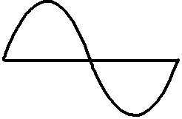”挡，将扫描旋钮拨到10 Hz～100 Hz挡，然后再调节扫描微调旋钮，当示波器荧光屏上出现两个完整的正弦波形时，其频率为( )
A．10 Hz B．25 Hz
C．50 Hz D．100 Hz
5．若将变压器输出的交流信号按图1所示与示波器连接，对示波器调节后，在荧光屏上出现的波形应为下图所示四种波形中的( )
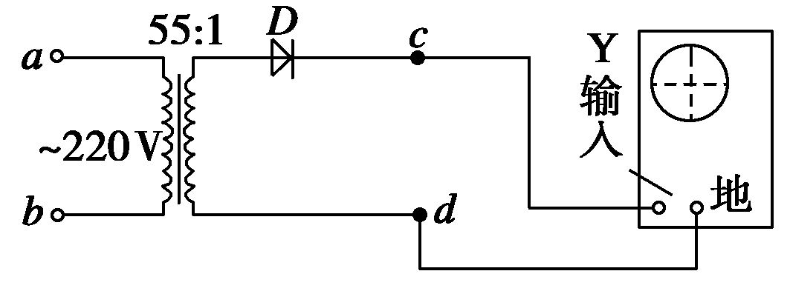
图1
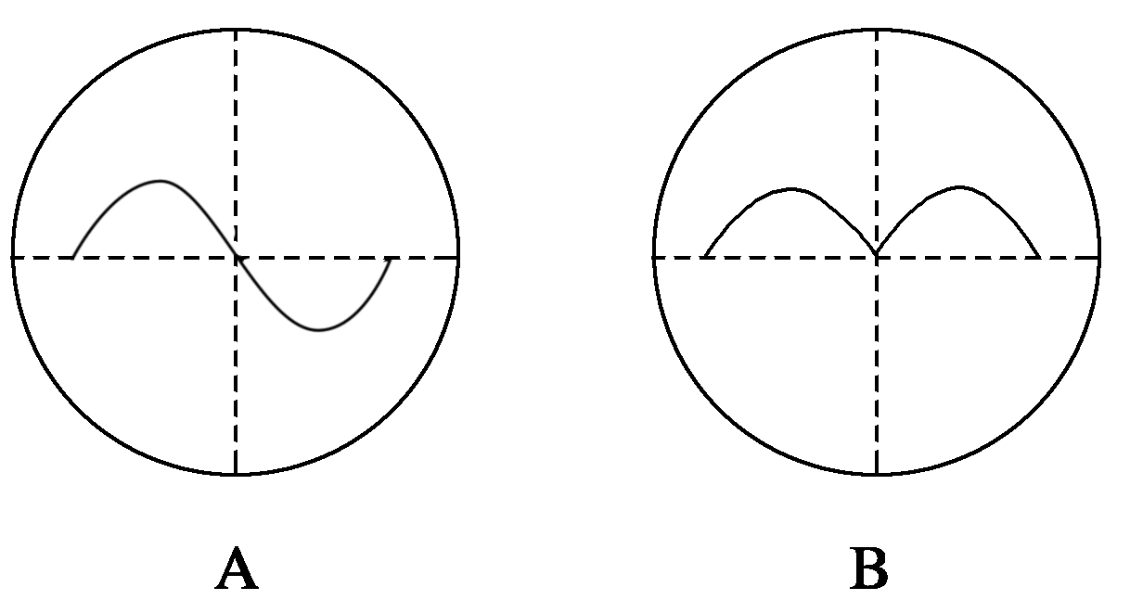
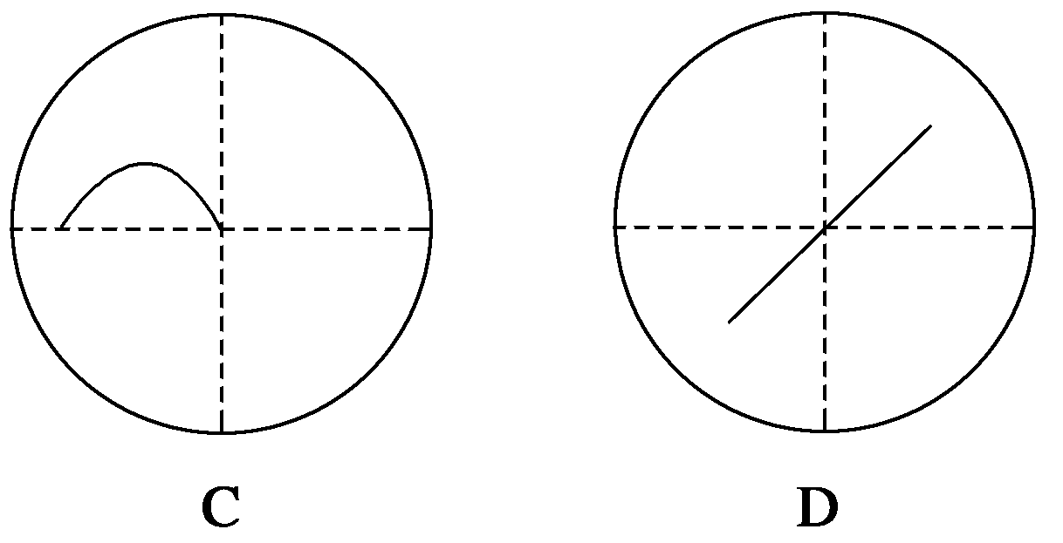
【方法技巧练】
荧光屏上信号波形个数的调节技巧
6．用示波器观察其交流信号时，在显示屏上显示出一个完整的波形(如图2所示)经下列四组操作之一，使该信号显示出两个完整的波形，且波形幅度增大，此组操作是( )
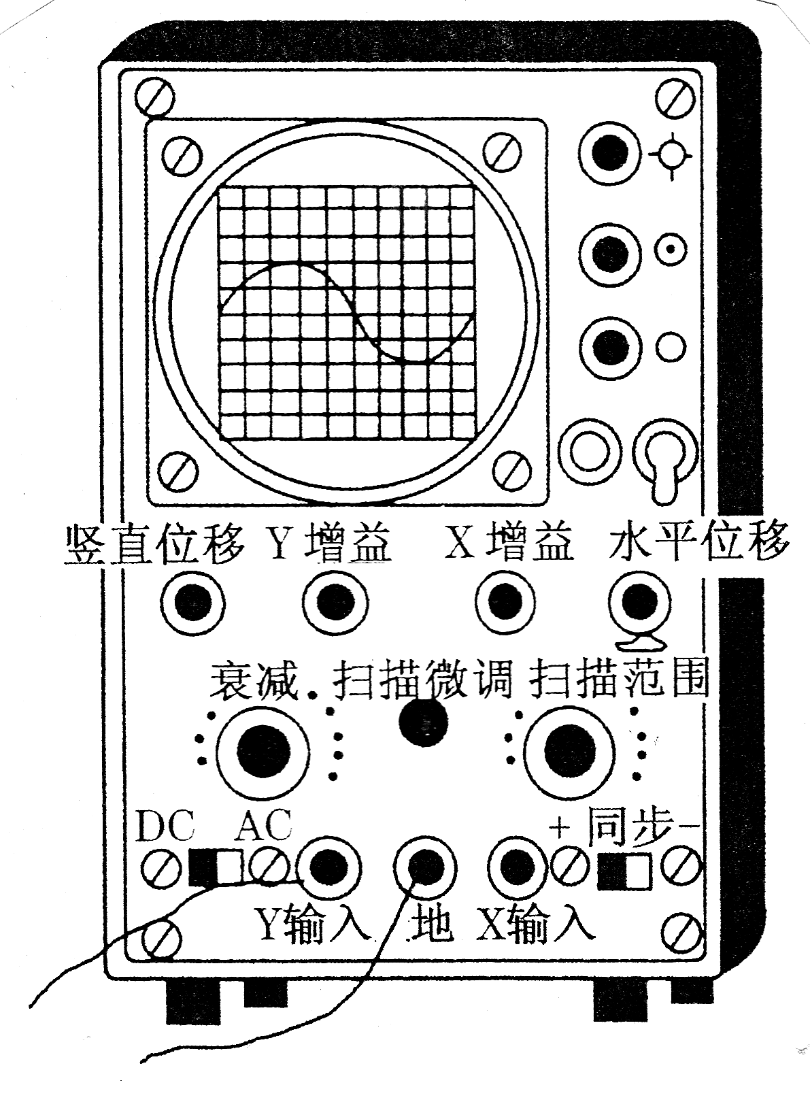
图2
A．调整X增益旋钮和竖直位移旋钮
B．调整X增益旋钮和扫描微调旋钮
C．调整扫描微调旋钮和Y增益旋钮
D．调整水平位移旋钮和Y增益旋钮
7．在观察按正弦规律变化的电压图线时，只看到一个完整的正弦波形，现想在荧光屏上看到3个正弦波形，应调节________．
A．扫描范围旋钮 B．扫描微调旋钮
C．衰减旋钮 D．X增益旋钮

1．用示波器观察某电压信号时，发现屏上的图象不稳定．那么，怎样调节才能使图象稳定？

2．图3为示波器面板，屏上显示的是一亮度很低、线条较粗且模糊不清的波形．
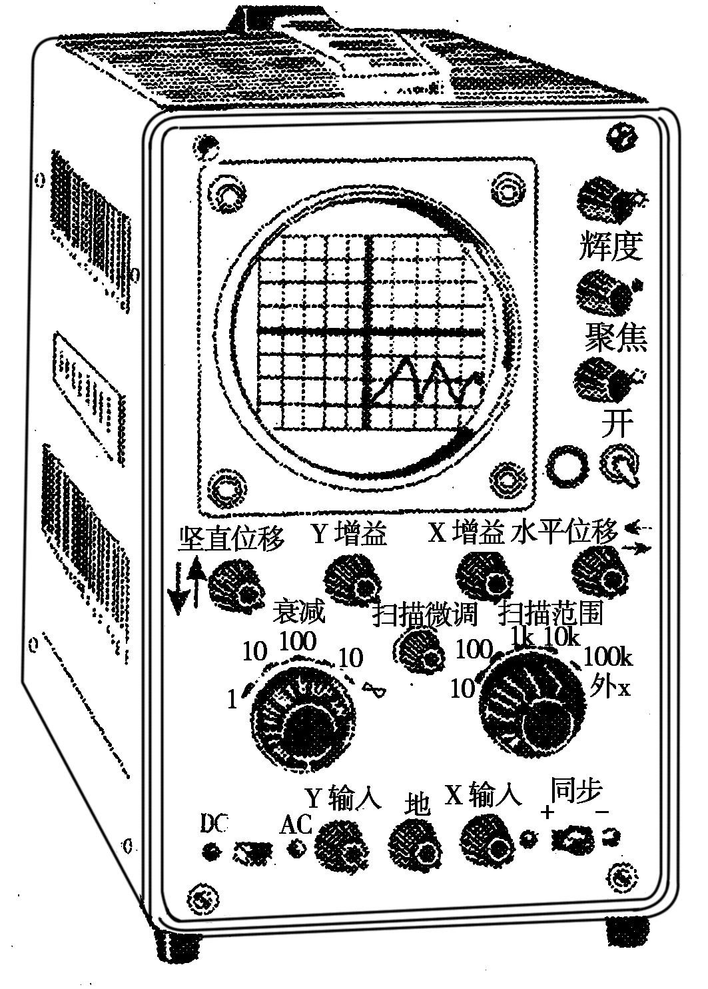
图3
(1)若要增大显示波形的亮度，应调节________旋钮；
(2)若要屏上波形线条变细且边缘清晰，应调节________旋钮；
(3)若要将波形曲线调至屏中央，应调节________与________旋钮．
3．(1)如图4所示，用示波器观察频率为900 Hz的正弦电压信号．把电压信号接入示波器Y输入．
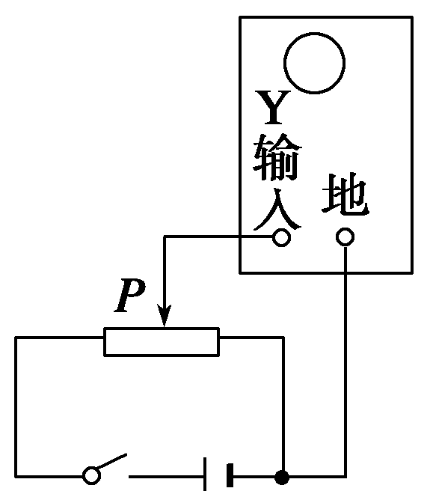
图4
①当屏幕上出现如图5所示的波形时，应调节________旋钮．如果正弦波的正负半周均超出了屏幕的范围，应调节________旋钮或________旋钮，或这两个钮配合使用，以使正弦波的整个波形出现在屏幕内．
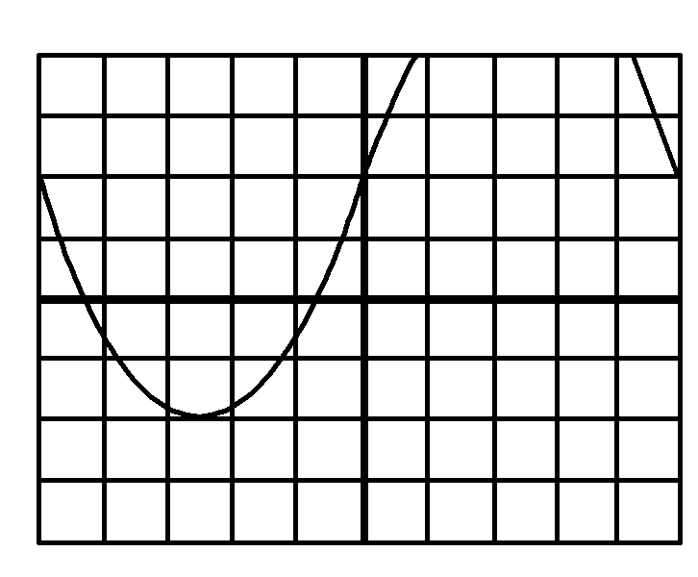
图5
②如需要屏幕上正好出现一个完整的正弦波形如图6所示，应将________旋钮置于________挡位置，然后调节________旋钮．(示波器面板见图7)．
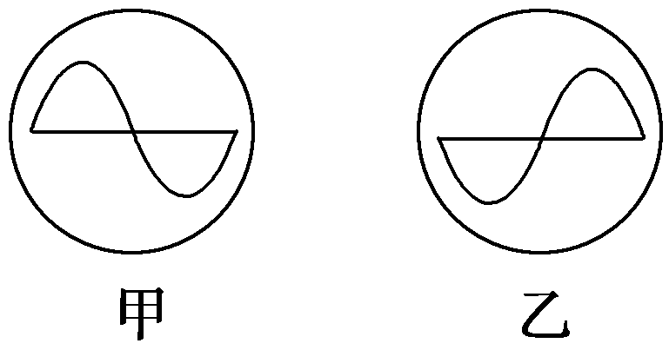
图6
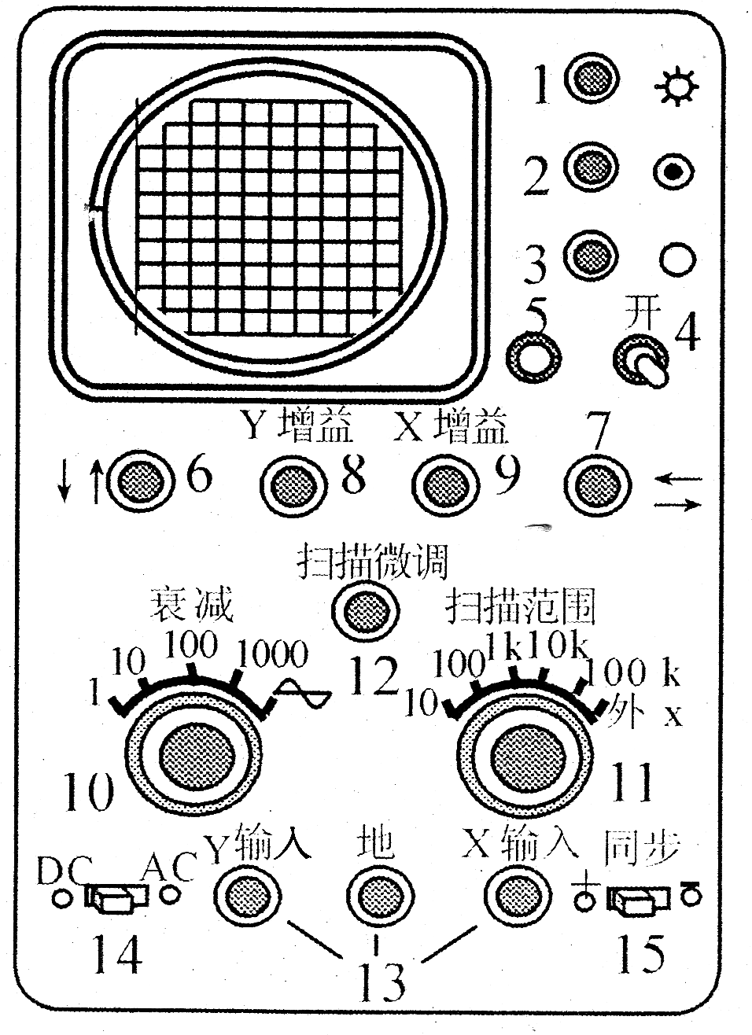
图7
4．如果仅在示波器的偏转电极XX′上加扫描电压，使亮斑在水平方向这样运动：亮斑从一侧匀速地运动到另一侧，然后迅速地返回原处，再匀速地移向另一侧，如此反复继续，则此扫描电压随时间变化的规律是( )
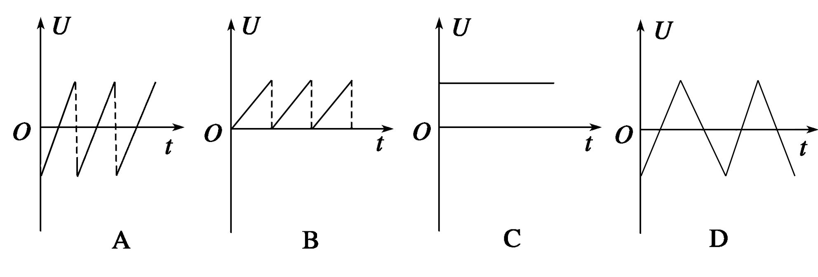

第3节 实验：练习使用示波器 答案
课前预习练
1．竖直和水平位置 竖直方向和水平方向
2．不衰减 衰减为 衰减为 衰减为
3．频率范围 10 Hz～100 Hz 外部输入
4．A [竖直位移旋钮可以调节图象在屏幕竖直方向的位置，使观察的信号位于屏幕中央．Y增益调节旋钮则用来调节图象在竖直方向的幅度．故A正确．B、C、D错误．]
5．C [关机时应先将辉度钮旋到亮度最小处，即逆时针转到底．]
课堂探究练
1．AB [由题意知示波器的偏转电极YY′与XX′上都没加电压，亮斑应在屏的中央，若不在中央(或没有亮斑)应调节竖直位移旋钮和水平位移旋钮．(示波管内部构造如图)]
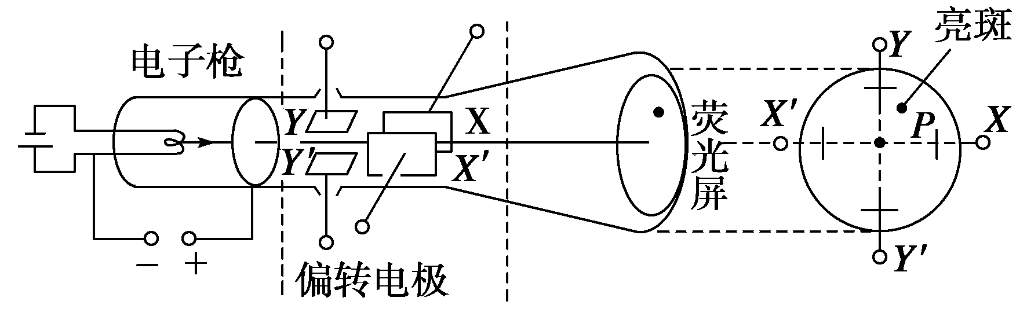
点评 理解此类问题应结合示波管的内部构造以及带电粒子在电场中的偏转的知识．
2．最圆最小 从左端移向右端，又迅速从右端回到左端 迅速移动成一条亮线 变短 变长
解析 本题考查示波器的基本操作．在预热、聚焦之后，亮斑达到最圆最小，把扫描范围旋到最低挡，扫描微调逆时针旋到底，使得扫描电压的频率最低，周期最长，即可看到亮斑从左端移向右端，又从右端迅速回到左端，再重复前面的运动．当增大扫描频率时，可看到亮斑向右移动加快，最后速度移动成一条亮线．此时若逆时针旋转X增益调节旋钮，亮线变短，顺时针旋转X增益调节旋钮，亮线变长．
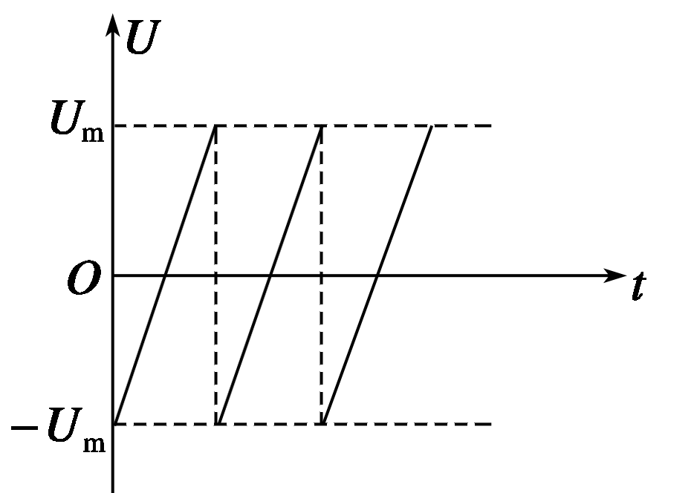
点评 扫描范围旋钮控制机内自身提供的如图所示的锯齿波扫描电压，它的作用是把信号电压在水平方向匀速拉开，增大扫描频率时，信号电压在水平方向拉开的速度加快．
3．在屏上已出现亮线(或亮斑)的前提下，将扫描范围旋钮置于“外X”挡，衰减调节旋钮置于“∞”挡(若在其他挡位，也可从“Y输入”加一变化较快的电压)
解析 当扫描置于“外X”挡时，不使用机内的锯齿波扫描电压，即XX′上不加电压，把衰减调节旋钮置于“∞”挡时机内提供正弦交流信号(即加在YY′上为正弦电流)．故电子只在竖直方向偏转，连续不断的偏转电子打在屏上成为一条竖直亮线．
点评 要知道机内提供正弦交流信号是加在偏转电极YY′上的，扫描电压是加在偏转电极XX′上的，并知道是由外部哪些旋钮控制．
4．B [由示波器的工作原理知，当把衰减旋钮调到“”挡时，是由机内提供竖直方向的按正弦规律变化的50 Hz的交流电压，当扫描频率也等于50 Hz时，荧光屏上应出现1个完整的正弦波形，现在荧光屏上出现两个完整的正弦波形，扫描频率应是交流信号电压变化频率的一半，所以扫描频率应是25 Hz.]
点评 当信号不变时，扫描频率越低，荧光屏上出现的信号波形越多．扫描波形的个数等于信号频率除以扫描频率．
5．C [因二极管具有单向导电性，一个周期内只有半个周期的电压通过，故只有C选项正确．]
点评 示波器的作用就是显示信号的波形的，已知所加信号的波形再结合示波器的特点可以得出正确结论．
6．C [调节扫描微调旋钮，减小扫描电压的频率，也就增大了其周期，而信号电压的频率不变，所以在扫描的一个周期内显示的完整波形个数增多．调节Y增益旋钮即可使波形幅度增大，故C正确．]
7．AB [当只看到一个完整的正弦波形时，扫描电压的频率等于信号的频率，要想看到3个波形，则必须减小扫描电压的频率，故须调节扫描范围旋钮和扫描微调旋钮，选A、B.]
方法总结 在荧光屏上观察到的信号波形个数＝.
课后巩固练
1．先将扫描范围旋钮置于合适挡位，再调节扫描微调旋钮．
2．(1)辉度 (2)聚焦 (3)竖直位移 水平位移
3．①竖直位移或↑↓ 衰减或衰减调节 Y增益
②扫描范围 1 k 扫描微调
4．A [因光斑运动具有周期性，所以C错误，B中光斑在正向电压作用下只在一侧运动；D中光斑虽在两侧匀速运动，但在到达右端时，不是迅速返回而是匀速返回，只有A满足条件．]

